Warszawa, 17.02.2022 r.

DZP-361/151/2021/MK/221.

**Do wszystkich zainteresowanych**

Dotyczy: postępowania o udzielenie zamówienia publicznego prowadzonego w trybie przetargu nieograniczonego nr DZP-361/151/2021 pn.: Wykonanie przez Generalnego Wykonawcę robót rozbiórkowych oraz budowlano-montażowych dla inwestycji pn. „Budowa budynku na kampusie głównym (górny dziedziniec)” objętej Programem Wieloletnim pn. „Uniwersytet Warszawski 2016-2027”.

**Zestaw XIII**

W związku z art. 135 ust. 2 i 6 ustawy z dnia 11 września 2019 r. – Prawo zamówień publicznych Zamawiający poniżej przedstawia treść otrzymanych zapytań wraz z wyjaśnieniami.

Pytania:

1. Prosimy o udostępnienie schematów wymienionych w dokumentacji automatyki:

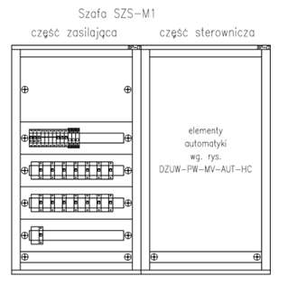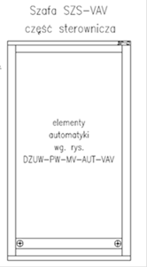

1. Na rys. nr DZUW-PW-E-9.12 "Schemat systemu LAN" znajduje się przełącznik agregacyjny. Prosimy o podanie parametrów technicznych dla tego urządzenia.
2. Prosimy o podanie opisu do przełącznika " Przełącznik zarządzalny L2 JetStream SFP, 28 portów". Czy ma on mieć porty PoE?
3. Dla przełącznika  " Gigabit SFP module, Single-mode, MiniGBIC, LC interface, Up to 10km distance" jaka jest wymagana ilość wkładek? Czy wszystkie porty SFP mają mieć wkładki?

Odpowiedzi:

Ad 1.

Są to schematy, na podstawie których należy opracować części sterownicze szaf stosownie do wybranej opcji sprzętowej:

DZUW-PW-HC-9.01Schemat instalacji wentylacji z regulatorami VAV

DZUW-PW-HC-9.04Schemat instalacji klimakonwektorów, nagrzewnic i chłodnic strefowych

DZUW-PW-HC-9.02Schemat maszynowni grzewczo chłodniczej.

Ad 2.

Jest to Przełącznik zarządzalny L2 JetStream SFP, 28 portów.

Ad 3.

To jest przełącznik światłowodowy, czyli bez PoE - agregacyjny

Ad 4.

Zamawiający udzieli odpowiedzi na pytanie w późniejszym terminie.

*W imieniu Zamawiającego*

Pełnomocnik Rektora ds. zamówień publicznych

mgr Piotr Skubera